La maestra ti consiglia di leggere… classi 1a e 2a
Per vedere tutte le schede e i libri tieni premuto il tasto Ctrl e clicca qui
Per aprire i link cliccaci sopra tenendo premuto il tasto Ctrl

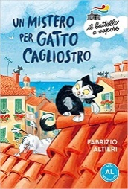
Un mistero per gatto Cagliostro clicca qui
Torna il gatto Cagliostro di ‘C’è un ufo in giardino’ nel nuovo ‘Un mistero per gatto Cagliostro‘ (Il Battello a Vapore, 2023), in alta leggibilità.
Gatto Cagliostro è in vacanza al mare, dove ritrova Biancone, il suo migliore amico. Ma ci sono anche Democrito, gatto filosofo, Machete, macho dal cuore di burro, e Isadora, più incantevole che mai. Tutto scorre tranquillo, finché non incontrano Piro, un esserino pelosissimo e spaventatissimo: degli uomini tengono prigionieri molti conigli nani come lui… Serve al più presto un piano per liberarli! Età di lettura: da 7 anni.

Geranio, il cane caduto dal cielo clicca qui
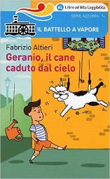
Quando Alberto si trova davanti un cane caduto dal cielo cosa deve pensare? Chissà quali cose eccezionali sa fare quel cane! Si tratta solo di scoprire le capacità dell’animale e perciò Alberto, sua sorella e il suo amico Marcello lo metteranno alla prova con esperimenti di tutti i tipi.
Sarà un temibile cane da guardia? Oppure un cane da salvataggio per chi sta annegando in mare? Magari è un cane da tartufi o forse un cane da slitta! In mezzo a mille difficoltà i tre ragazzini, con l’aiuto di altri amici, tenteranno di scoprire il vero talento del cane Geranio, convinti che ognuno deve avere un talento eccezionale, perciò anche lui.
‘Geranio, il cane caduto dal cielo è stampato con caratteri speciali brevettati ad alta leggibilità, adatti anche ai bambini dislessici. F. Altieri. Per parlare col sorriso di amicizia e animali dai 7 anni in su. Serie Azzurra del Battello a Vapore - 140 pagine 8€. Clicca qui per vederlo

La misteriosa scomparsa di Geranio, il cane caduto dal cielo


Torna Geranio, il cane caduto dal cielo, in una nuova avventura in alta leggibilità: La misteriosa scomparsa di Geranio, il cane caduto dal cielo.
Geranio vuole bene proprio a tutti, e tutti gli vogliono bene. Perché mai allora qualcuno dovrebbe rapirlo? E perdipiù per tenerlo rinchiuso in una gabbia? Alberto, Ines e Marcello, aiutati dal Colonnello, si mettono subito alla ricerca del loro amico a quattro zampe. Età di lettura: da 7 anni. Clicca qui per scoprirlo

C'è un ufo in giardino! clicca qui
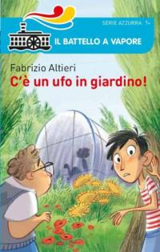
Prima di conoscere Mery, Francesco e Antonio non avrebbero mai immaginato che potesse esistere qualcuno allergico a ‘tutto’. Ed erano anche convinti che la strana cupola nascosta dalla vegetazione che hanno trovato fosse una navicella spaziale. Scopriranno invece che quello è l’unico posto dove la loro amica può vivere senza correre rischi e che l’amicizia e la solidarietà possono superare qualunque ostacolo. Per non parlare poi del gatto Cagliostro!
F. Altieri. Per parlare col sorriso di amicizia e solidarietà dai 7 anni in su. Serie Azzurra del Battello a Vapore - 160 pagine 8€. Clicca qui per vederlo

Lo strano caso della libreria Dupont clicca qui

Lo strano caso della libreria Dupont torna con la nuova edizione in alta leggibilità. Parigi, primi del '900. Max è un ladruncolo di strada, Desiré la figlia di una profumiera. Le loro strade si incroceranno con quelle di altri bizzarri personaggi: un aspirante scrittore, un'anziana signora che mastica tabacco, un poliziotto fin troppo solerte. Ma la cosa più strana è che tutte le strade sembrano condurre a una vecchia libreria in cui si dice abiti un fantasma...
Lo strano caso della libreria Dupont, un libro per parlare di: magia dei libri, riscatto personale, umorismo. Dai 9 anni in su. Serie Arancio del Battello a Vapore, 240 pagine. Clicca qui per vederlo oppure Compralo scontato su Amazon cliccando qui.

Laika delle stelle clicca qui
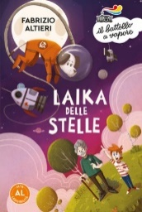
Yuri ha un nonno pazzesco, che racconta storie favolose di astronavi e missioni lunari. Da giovane lavorava all’agenzia spaziale russa, e per Yuri è un vero eroe! Ma un giorno scopre che forse nonno Fedor c’entra qualcosa con la triste vicenda della cagnolina Laika, mandata a morire nello spazio. E deve scoprire una volta per tutte la verità su suo nonno e sul suo passato misteriioso.

Il libro è stampato e impaginato con criteri di alta leggibilità per venire incontro anche alle esigenze dei ragazzi dislessici o con difficoltà di lettura.
Laika delle stelle, Il Battello a Vapore, 2019 Clicca qui per vederlo

